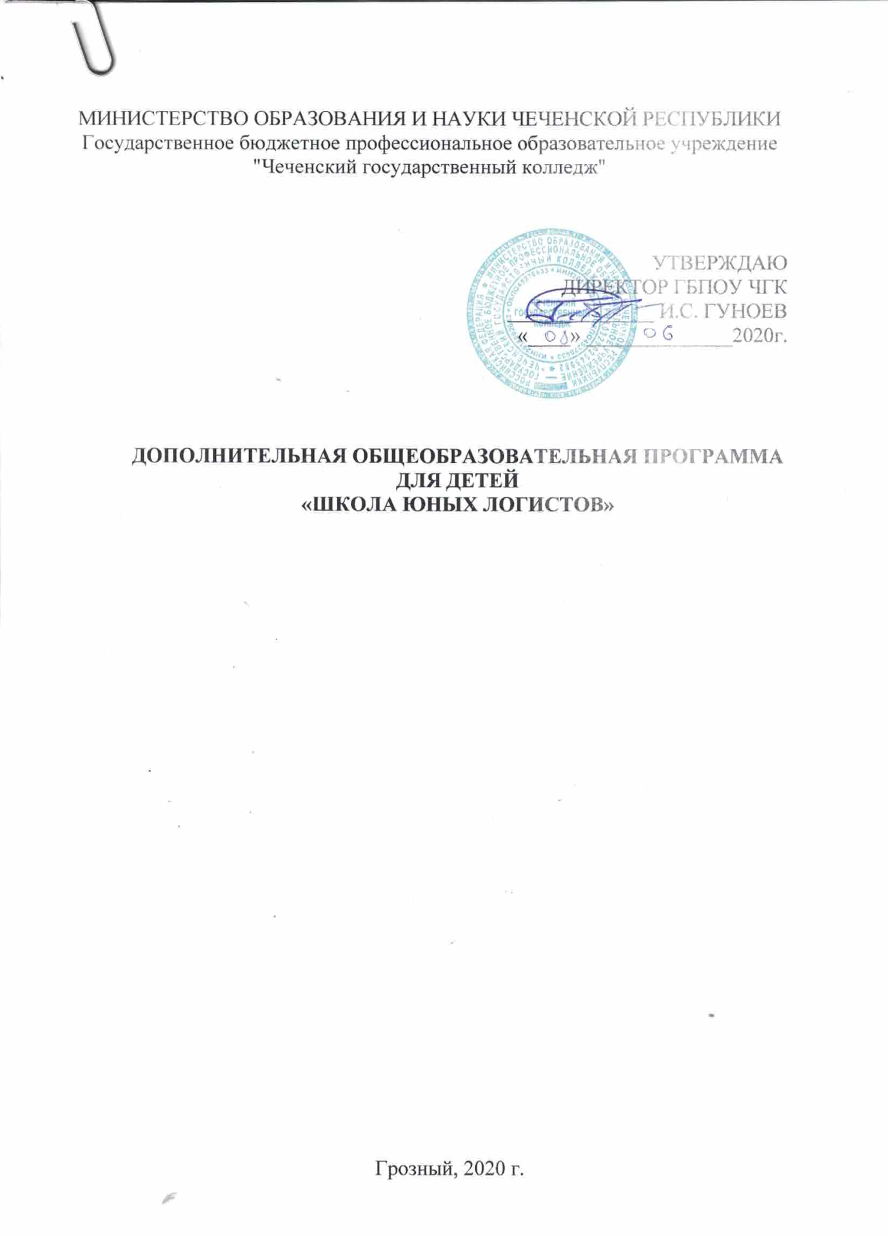
ПОЯСНИТЕЛЬНАЯ ЗАПИСКА
Транспорт является одной из важнейших сфер общественного производства. Основное назначение транспорта заключается в современном и качественном удовлетворении потребностей экономики в перевозках. Добиться существенного роста конкурентоспособности и эффективности экономики возможно, в первую очередь, за счет грамотно выстроенной логистики. Логистический подход в организации и ведении бизнеса позволяет значительно снизить издержки и повысить прибыль предприятий. В существующих дополнительных образовательных программах, разработанных для школьников в возрасте от 12 до 16 лет, не рассмотрены вопросы, связанные с логистикой. Дополнительная образовательная программа «Школа юных логистов» как раз и направлена на ознакомление детей школьного возраста с основами логистики.
Целью программы является получение обучающимися основных знаний в области логистики. Задачей программы является рассмотрение вопросов, связанных с грузовыми и пассажирскими перевозками.
В реализации дополнительной образовательной программы «Школа юного логиста» участвуют дети в возрасте от 12 до 16 лет. Срок реализации программы: учебный год.
Уровень освоения: ознакомительный. Теоретические и практические занятия проводятся еженедельно, продолжительность каждого занятия - 2 академических часа. Итоговый контроль - в форме зачета. Результатом
реализации программы является практическое использование обучающимися полученных знаний. Итогом реализации дополнительной образовательной программы является обладание детьми первоначальными знаниями в области логистики.
УЧЕБНО-ТЕМАТИЧЕСКИЙ ПЛАН
дополнительной образовательной программы
«Школа юных логистов»
Количество часов: 36 ч.
Категория слушателей: ученики школ.
Возраст слушателей: 12-16 лет.
Срок реализации программы: 2019/2020 учебный год.
№ п/п | Наименование разделов и дисциплин | Всего часов | В том числе:
 |  |  | теория | практика
1. | Тема 1. Основные понятия о транспорте и транспортном процессе | 8 | 4 | 4
2. | Тема 2. Основные понятия о грузах и грузопотоках | 8 | 4 | 4
3. | Тема 3. Закупочная логистика | 8 | 4 | 4
4. | Тема 4. Документационное обеспечение и оперативное управление на транспорте | 12 | 4 | 8

 | Всего: | 36 | 16 | 20
 | Итоговый контроль:Зачет | 2 | ⁻ | 2
 | Итого: | 38 | 16 | 22

СОДЕРЖАНИЕ ПРОГРАММЫ
Тема 1. Основные понятия о транспорте и транспортном процессе Теоретические занятия:
- Транспорт, его классификация и особенности.
- Факторы и тенденции развития транспорта. Основные показатели работы транспорта.
Практические занятия:
  - Деловая игра "Мы выбираем транспорт".
  - Деловая игра "Мы осуществляем перевозки автомобильным транспортом".
В результате изучения данной темы слушатель должен
знать:
- виды транспорта
- специфические особенности транспорта;
- показатели работы транспорта.
уметь:
- организовывать перевозки;
- определять необходимый вид транспорта.
иметь навык:
-организации логистических операций на транспорте;
Тема 2. Основные понятия о грузах и грузопотоках Теоретические занятия:
  - Грузы, их классификация и особенности.
  - Подъемно-транспортные средства, их роль в логистике. Практические занятия:
    - Деловая игра "Мы выбираем подъемно-транспортные средства".
    - Деловая игра "Мы осуществляем погрузку-разгрузку в автомобиль".
В результате изучения данной темы слушатель должен знать:
- классификацию грузов;
- особенности осуществления погрузочно-разгрузочных операций.
уметь:
- организовывать погрузочно-разгрузочные операции;
- определять тип подъемно-транспортного средства.
иметь навык:
- оперативного планирования погрузочно-разгрузочных операций;
Тема 3. Закупочная логистика Теоретические занятия:
  - Основные понятия в области закупочной логистики.
  - Правила выбора поставщиков товаров.
Практические занятия:
    - Деловая игра "Мы закупаем и перевозим товары автотранспортом".
    - Деловая игра "Мы закупаем и перевозим товары железнодорожным транспортом".
В результате изучения данной темы слушатель должен знать:
- основные принципы закупочной деятельности;
- критерии выбора поставщиков.
уметь:
- планировать закупки товаров;
- подбирать поставщиков товаров.
иметь навык:
- оперативного планирования доставки грузов.
Тема 4. Документационное обеспечение и оперативное управление на транспорте
Теоретические занятия:
1.Значение делопроизводства, виды транспортных документов и их классификация.
  - Особенности работы с отдельными группами документов.
  - Системы спутникового слежения
Практические занятия:
    - Заполнение договоров на перевозку грузов.
    - Заполнение товарно-транспортных накладных
    - Заполнение путевых листов
    - Деловая игра "Мы транспортные диспетчера".
В результате изучения данной темы слушатель должен
знать:
- особенности организации документооборота;
порядок документационного оформления и контроля за логистическими операциями.
уметь:
- составлять формы первичных документов, применяемых для оформления хозяйственных операций, по которым не предусмотрены типовые образцы, а также формы документов для внутренней отчетности;
- контролировать правильность составления документов; иметь навык:
- оформления текстов документов;
- заполнения договоров на поставку товаров и на перевозку грузов;
- заполнения товарно-транспортных накладных. СПИСОК ЛИТЕРАТУРЫ
Основная литература:
1. Неруш Ю. М., Саркисов С. В. Транспортная логистика. Государственный университет управления (г. Москва). Московский государственный институт международных отношений (университет) МИД России (г. Москва). Издательство Юрайт, 2019. — 351 с. Гриф УМО СПО ISBN: 978-5-534-11697-7
2. Е. В. Будрина. Транспортно-экспедиционная деятельность : учебник и практикум для среднего профессионального образования / Е. В. Будрина [и др.] ; под редакцией Е. В. Будриной. — Москва : Издательство Юрайт, 2019. — 370 с. — (Профессиональное образование). — ISBN 978-5-534-05159-9. — Текст : электронный // ЭБС Юрайт [сайт]. — URL: https://biblio- online.ru/bcode/438555 (дата обращения: 16.09.2019).
  - Гудков, В.А. Основы логистики / В.А. Гудков, Л.Б. Миротин, С.А. Ширяев. - М: Горячая линия-Телеком, 2004. - 351 с.
  - Иванов, Д.А. Логистика. Стратегическая кооперация / Д.А. Иванов. - М.: Вершина, 2006. - 174 с.
  - Курганов, В.М. Организация управления автомобильным транспортом: монография / В.М.Курганов, Ю.И. Куликов, И.Н. Пугачев, В.Н. Шпаков, Л.Б. Миротин. - Владивосток: Дальнаука, 2011. - 400 с.
  - Курганов, В.М. Управление автомобильными перевозками. Практический опыт / В.М. Курганов. - М.: Книжный мир, 2007. - 448 с.
  - Миротин, Л.Б. Логистика, технология, проектирование складов, транспортных узлов и терминалов / Л.Б. Миротин. - Ростов-на-Дону: Феникс, 2009.- 408 с.
  - Миротин, Л.Б. Управление грузовыми потоками в транспортно- логистических системах / Л.Б. Миротин, В.А. Гудков, В.В. Зырянов и др. - М.: Горячая линия-Телеком, 2010. - 704 с.
Дополнительные источники:
  - Сергеев, В.И. Логистика в бизнесе / В.И. Сергеев. - М.: Инфра-М, 2011. - 608 с.
  - Чеботаев, А.А., Чеботаев Д.А. Логистика и маркетинг. Маркетологистика: учебное пособие / А.А. Чеботаев, Д.А. Чеботаев. - М.: Экономика, 2015. - 210 с.
  - Черновалов, А.В. Логистика. Современный практический опыт / А.В. Черновалов. - Минск: Издательство Гревцова, 2012. - 218 с.

